专业 计算机科学与技术 班级 计科20215班 成绩
学号 20211018341 姓名 卢瑶

实验五 ARM 汇编语言程序设计实验(二)
- 实验目的
1． 掌握 ADS1.2 集成开发环境
2． 掌握如何使用 ARM 的 MRS/MSR 指令实现工作模式切换
- 实验环境
硬件：PC 机 Pentium100 以上。
软件：PC 机 Windows 操作系统、ARM ASD 1.2 集成开发环境、AXD
- 实验内容
具体内容：
1．使用 ARM 的 MRS/MSR 指令实现工作模式切换，并初始化堆栈指针
2．观察 ARM 控制器在工作模式下的寄存器的区别。
实验步骤：
1． 启动 ADS1.2，使用 ARM Executable Image 工程模板建立一个工程。如 SY5
2． 建立汇编源文件 Test5.s，然后加入工程中。
3． 设置工程连接地址 R0 Base 0x40000000,RW Base 0x40003000。设置调试入口地址 Image Entry point为0x40000000。
4． 编译、连接工程，选择 Project Debug ,启动 AXD 软件仿真调试。
5． 打开寄存器窗口，监视寄存器的值，选择 current 项监视各个寄存器上的值。
6． 可以单步运行程序，可以设置、取消断点，或者全速运行，停止运行，调试时观察寄存器 CPSR、SPSR、R13、R14 和 R15的值。
注意：CPSR 寄存器的显示方式如图 5-1 所示，显示分两个部分，一是各个运算标志位，二是工作模式显示。
（1） 运算标志位 NZCV：显示为大写字母，表示结果为 1，否则为 0。
（2） 中断标志位 IF：I 为 IRQ 中断禁止位，F 为 FIQ 中断禁止位。
（3） 工作模式位：包括 User、Fiq、Irq、SVC、Abort、Undef 和 SYS。

如下图所示，通过对栈空间大小进行定义，根据各个模式的位不同进行初始化堆栈，分配堆栈空间，定义堆栈指针的初始位置。最后允许中断发生，并进行转换为用户模式或管理模式。下图为含有注释的代码。

实验代码如下所示：
- ;the stack length is being defined
- USR_STACK_LENGTH EQU 64
- SVC_STACK_LENGTH EQU 32
- FIQ_STACK_LENGTH EQU 16
- IRQ_STACK_LENGTH EQU 64
- ABT_STACK_LENGTH EQU 16
- UND_STACK_LENGTH EQU 16
- AREA MODE1,CODE,READONLY
- ENTRY
- CODE32
- START MOV R0,#0
- MOV R1,#1
- MOV R2,#2
- MOV R3,#3
- MOV R4,#4
- MOV R5,#5
- MOV R6,#6
- MOV R7,#7
- MOV R8,#8
- MOV R9,#9
- MOV R10,#10
- MOV R11,#11
- MOV R12,#12
- BL init_stack ;init stack pointer in every mode

- ;enable the IRQ
- MRS R0,CPSR ;R0<--CPSR
- BIC R0,R0,#0X80
- MSR CPSR_cxsf,R0 ;CPSR<--R0

- ;switch to usr mode
- MSR CPSR_c,#0xd0
- MRS R0,CPSR

- ;swicth to svc mode
- MSR CPSR_c,#0xdf
- MRS R0,CPSR

- HALT B HALT
- ; INIT STACK
- init_stack
- MOV R0,LR

- ;Setup the svc stack
- MSR CPSR_c,#0xd3
- LDR SP,StackSvc

- ;Setup the Irq stack
- MSR CPSR_c,#0xd2
- LDR SP,StackIrq

- ;Setup the Fiq stack
- MSR CPSR_c,#0xd1
- LDR SP,StackFiq

- ;Setup the Abt stack
- MSR CPSR_c,#0xd7
- LDR SP,StackAbt

- ;Setup the Und stack
- MSR CPSR_c,#0xdb
- LDR SP,StackUnd

- ;Setup the Usr stack
- MSR CPSR_c,#0xdf
- LDR SP,StackUsr

- MOV PC,R0
- ;define the stack pointer
- StackUsr DCD UsrStackSpace + (USR_STACK_LENGTH - 1) * 4
- StackSvc DCD SvcStackSpace + (SVC_STACK_LENGTH - 1) * 4
- StackIrq DCD IrqStackSpace + (IRQ_STACK_LENGTH - 1) * 4
- StackFiq DCD FiqStackSpace + (FIQ_STACK_LENGTH - 1) * 4
- StackAbt DCD AbtStackSpace + (ABT_STACK_LENGTH - 1) * 4
- StackUnd DCD UndStackSpace + (UND_STACK_LENGTH - 1) * 4

- ;ALLOCATED THE STACK SPACE
- UsrStackSpace SPACE USR_STACK_LENGTH * 4
- SvcStackSpace SPACE SVC_STACK_LENGTH * 4
- IrqStackSpace SPACE IRQ_STACK_LENGTH * 4
- FiqStackSpace SPACE FIQ_STACK_LENGTH * 4
- AbtStackSpace SPACE ABT_STACK_LENGTH * 4
- UndStackSpace SPACE UND_STACK_LENGTH * 4
- END

将代码添加注释，并成功编译，利用AXD执行，如下图所示:
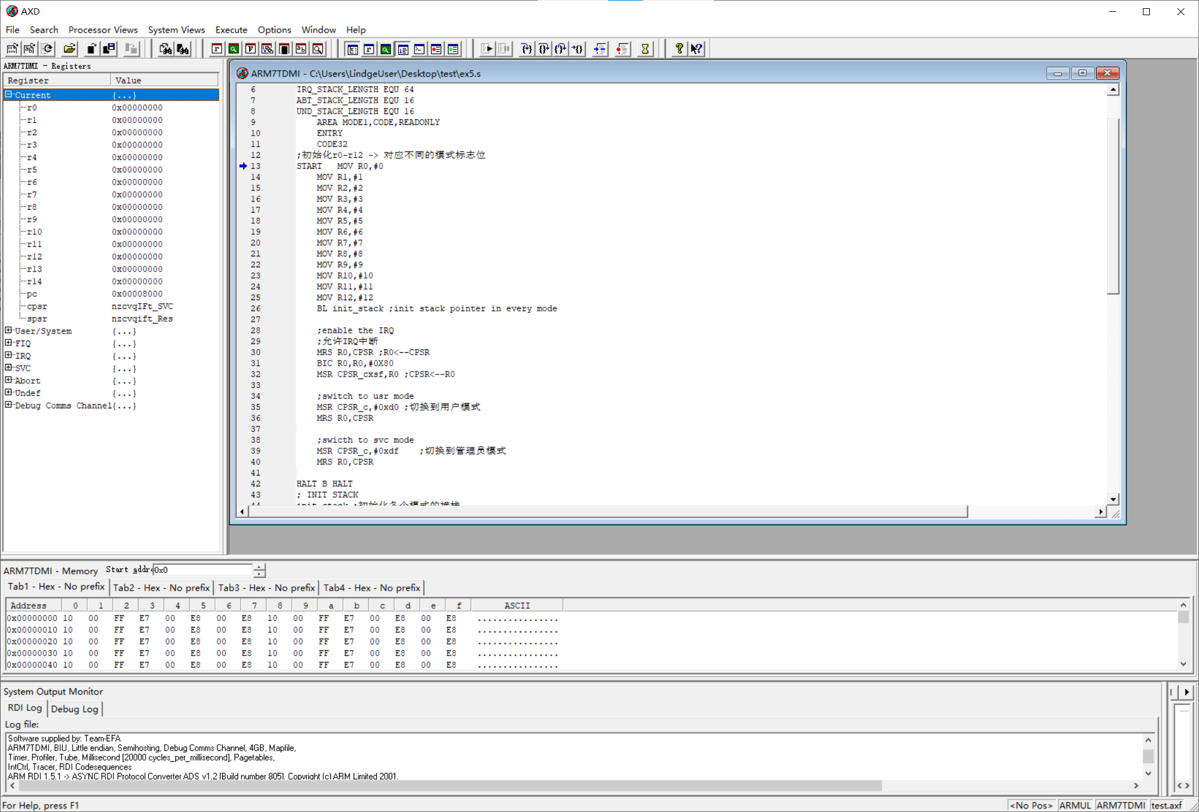
图1 代码及注释图
初始化r0-r12之后，寄存器变化如下图所示：
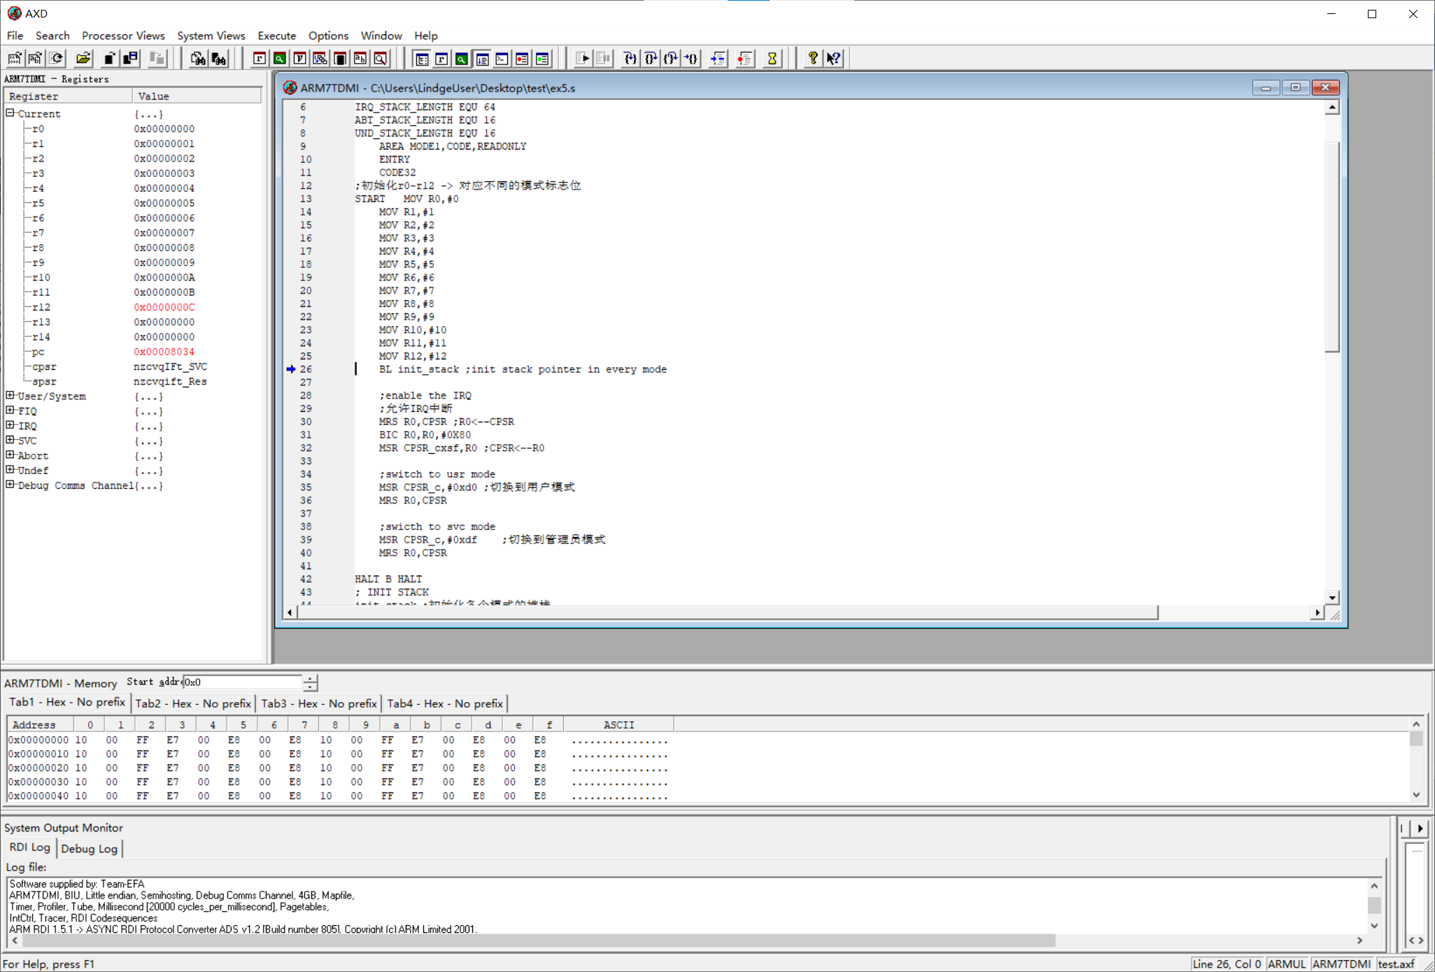
图2 执行过程图-1

堆栈初始化之后寄存器的变化：
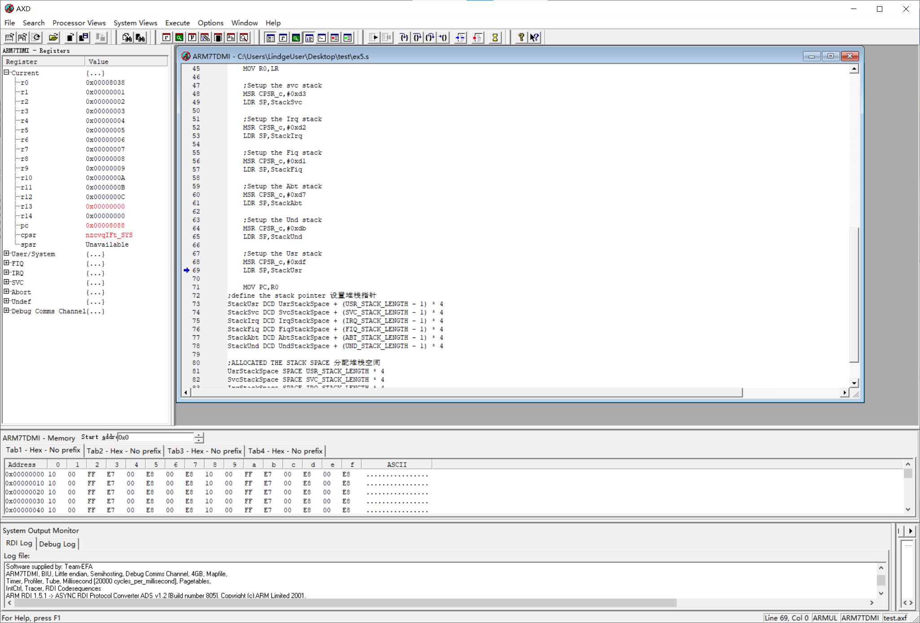
图3 执行过程图-2

全部指令执行完毕之后，R0存放CPSR的值，此时为用户模式：
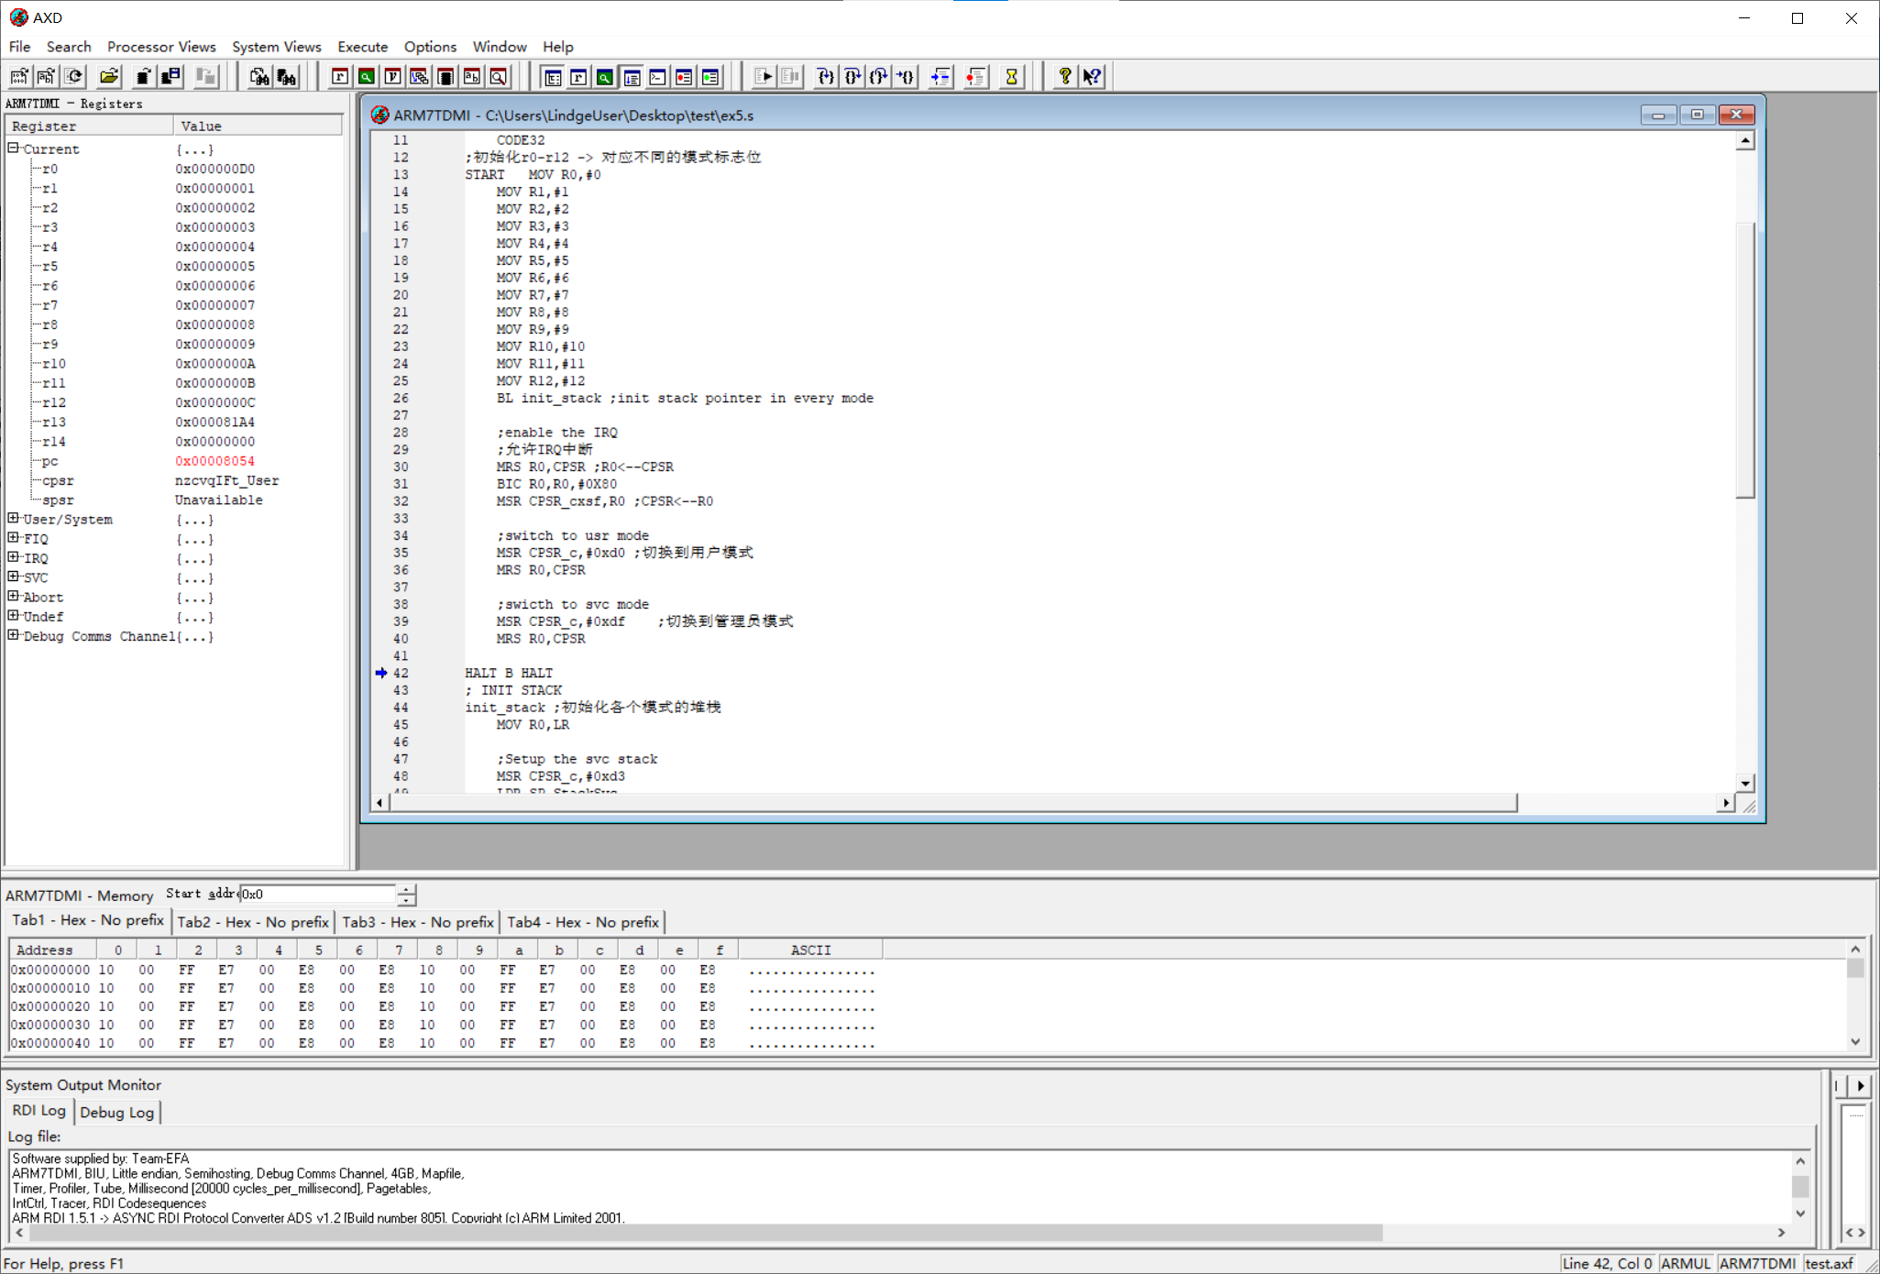
图4 运行结果图
- 实验心得
1. 收获和体会
在此次ARM汇编语言程序设计实验中，我们学习了如何使用ARM的MRS和MSR指令实现工作模式切换，并初始化不同工作模式下的堆栈指针。通过本次实验，我有以下几方面的收获：
- 工作模式切换：通过MRS和MSR指令实现工作模式切换，了解了如何在不同模式下操作ARM控制器。我们通过代码切换到用户模式和管理模式，并正确初始化了各个模式下的堆栈指针，确保了处理器在不同工作模式下的正常运行。
- 堆栈管理：定义了不同工作模式下的堆栈长度，并根据长度计算堆栈的起始地址。通过正确初始化堆栈指针，我们确保了各模式下堆栈的正确分配和使用，避免了堆栈溢出等问题。
- 中断管理：使用MRS指令读取CPSR的值，通过BIC指令清除CPSR的第八位，允许IRQ中断的发生，然后使用MSR指令将修改后的CPSR值写回，从而实现了中断的使能。这让我更好地理解了ARM处理器的中断管理机制。
- 寄存器监控：通过ADS1.2软件仿真，单步执行程序，设置断点，监视CPSR、SPSR、R13、R14和R15等寄存器的值变化，验证了代码的正确性和功能实现。这种调试方法让我更直观地理解了各指令的执行过程和结果。
2. 遇到的问题及解决方法
在实验过程中，我遇到了一些问题并通过以下方法解决：
- 堆栈分配问题：在初始化堆栈时，可能出现堆栈空间分配不足或堆栈指针设置错误的情况，这会导致堆栈溢出和程序崩溃。为了解决这个问题，我仔细检查了代码中的堆栈分配和指针设置，确保每个模式的堆栈空间足够且指针设置正确。
- 模式切换问题：在切换工作模式时，如果没有正确保存和恢复寄存器的状态，可能会导致数据丢失或冲突。为此，我确保在每次切换模式前正确保存当前寄存器状态，并在切换后恢复这些状态，保证了各模式之间的数据完整性。
- 中断管理：在使能IRQ中断时，需要特别注意CPSR寄存器的修改，确保正确清除和设置相关位。通过调试和验证，我确认了中断使能操作的正确性。
通过此次实验，我不仅掌握了ARM汇编语言中MRS和MSR指令的用法，还学会了如何在仿真环境中进行调试和验证程序。这些技能对于我今后的学习和工作将非常有帮助。

